销售订单按商品汇总：统计规格销量并导出客户商品二维表｜云上订货系统
订单“按商品汇总”按商品及规格归集原订单数量与小计，可导出商品汇总或客户商品二维表。它不同于“报表—商品销售”的订退净额分析，也不同于商城客户查看自己的月份采购。核数先固定原订单范围，再把基础单位、客户列、交叉数量与原金额分别核对。

1 在订单按商品汇总页认商品规格与导出类型
管理端进入订单相关“按商品汇总”页面，标题和列表应是该名称，不从另一个“商品销售”页面寻找客户二维表。列表显示商品分类、商品名称、商品编号、商品规格、规格编号、数量、基本单位和小计金额。顶部另列订单总数、商品总数（基本单位）及商品总金额，分别说明订单笔数、数量与金额。
一行是商品与规格的汇总，不是一张销售订单。相同名称、不同规格要以商品编号和规格编号辨认；同一规格在多客户、多订单中出现时，可能合成一行。分类和基础单位还涉及当前商品资料，原商品名称与规格信息则来自订单明细，不能仅靠当前商品图片或档案名称追溯全部成交内容。
导出菜单分“导出商品汇总”和“导出客户商品二维表”。前者主要保留规格数量金额，后者把客户放在动态列，用交叉格展示订购数量。页面没有以汇总行直接操作原订单的行按钮，追单应回订单查询按客户、日期和商品规格找原单号，不把点击统计名称当原单已经打开。
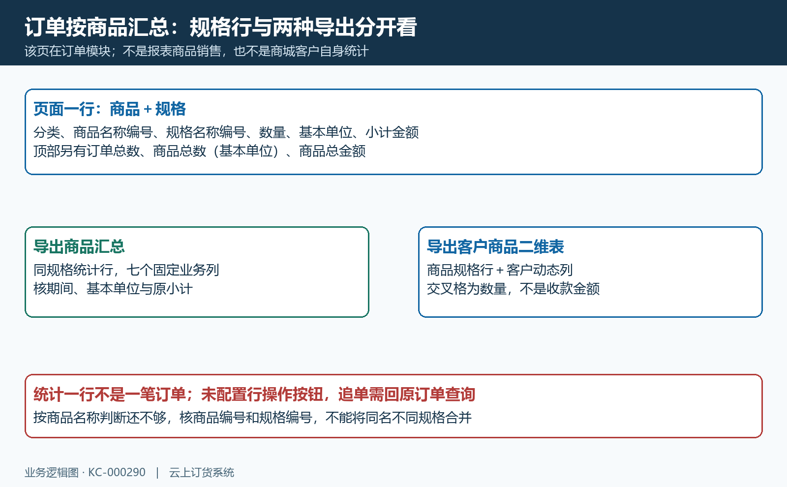
图1：规格汇总行与两种导出用途不同，图为字段关系说明。

2 固定本月区间并辨提交与交货日期
页面初始化为本月开始到本月结束，跨月核数时先记录完整年月日及时间。高级时间选择提供提交时间和交货时间，两者不能互换。原单九月提交、十月交货时，在不同日期对象下进入不同期间是需要核的业务差别，不应为了让两表一致而修改原提交或交货日期。
默认日期与高级选择的提交日期路径存在差别，不能仅凭页面都写“提交”或文件说明写“下单时间”就认为用了完全相同字段。新增商品、客户、状态等高级条件后，还应检查查询成功反馈和命中原单日期，不只保留顶部仍显示的本月字符串。日期对象、完整区间和其他筛选共同决定结果。
比较销售量与发货量时，订单日期、预计交货时间、出库状态和实际发货时间要分别核。选出库状态只是限定关联单据范围，不会自动把订购数量变成已发数量。一笔订单有多批出库时，还要接原出库记录核关联，不能保证选择状态后的每行都已经消除多批关系影响。
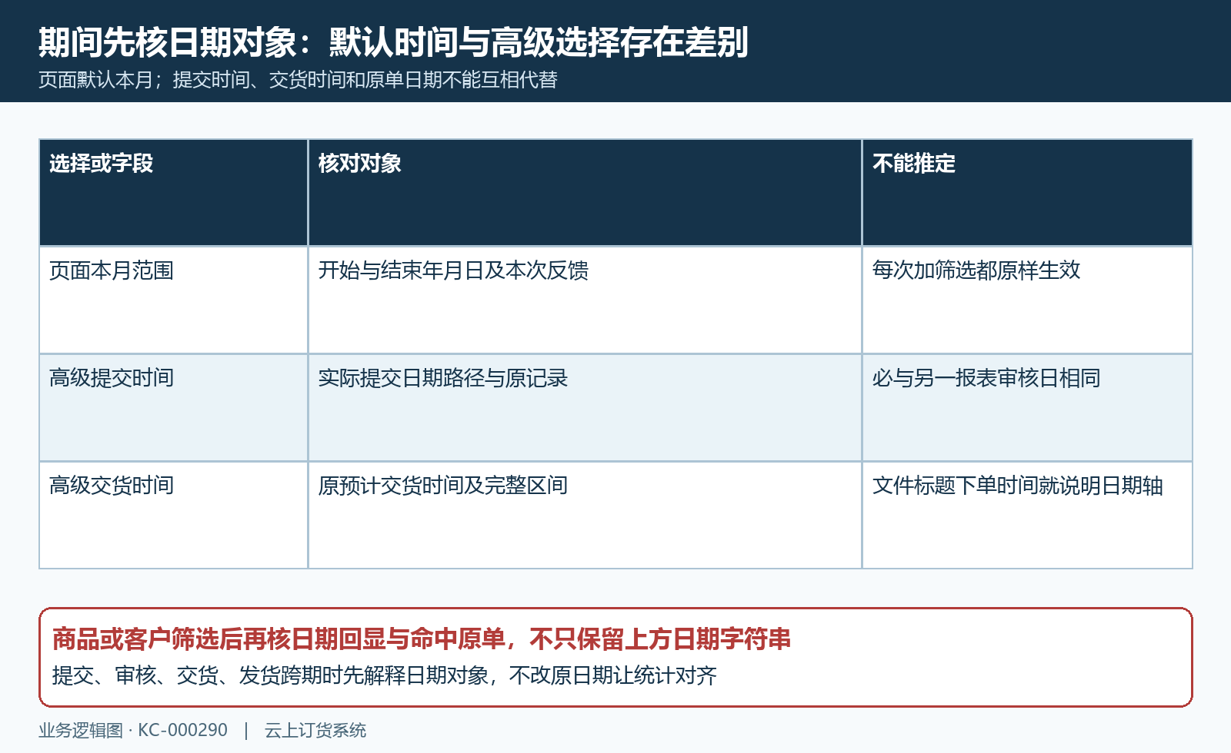
图2：期间和日期对象一起记录，高级条件变化后再核成功结果与原日期。

3 客户状态和岗位权限一同限定原单
可按客户名称、所属区域、所属员工、客户类型、商品分类、商品名称或编号、规格名称或编号筛选；分类还可区分未分类。客户和规格相近时尽量用明确编号，不把两个同名客户或同名商品直接合并比较。筛选制单人、单据状态及出库状态后，保留实际选项，不能只写“有效单”。
单据状态可选择待提交、待订单确认、待订单审核、待出库、待发货、待收货和已完成等。统计排除作废单及无效订单，零售挂单的待提交情况也有排除规则，但不能由此说只包含财审完成或已经收款订单。待提交能否命中还要看日期和岗位范围，不把状态下拉选中当成一定存在该类数据。
页面和商品汇总导出还叠加订单岗位数据范围。本人客户或指定区域权限存在原制单人等分支，选择“全部客户”不等于拥有全部企业订单。所属员工筛选与订单保存的客户员工归属有关，而二维表的客户列和交叉格可能使用当前客户员工资料，历史归属调整后不能直接认为行列都按同一版本。
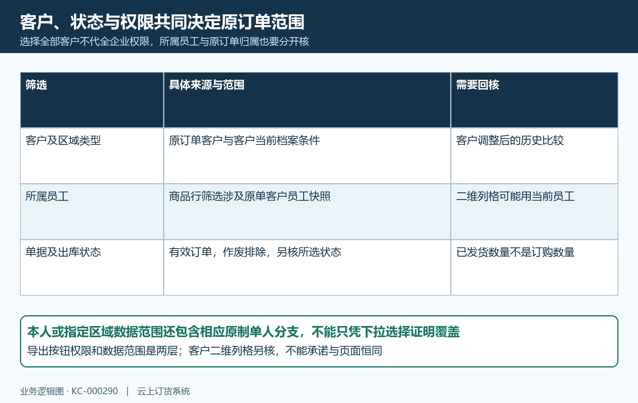
图3：导出按钮权限与原订单数据范围分开，二维客户列和交叉格还需独立核。

4 规格基础数量与订单总数分别核
规格数量累计原明细数量乘原换算比，基本单位名称来自当前商品资料。假设同一规格基础单位为件，订单甲2箱、每箱12件，订单乙3件，基础数量应按24加3解释为27件；不能直接加原数成5件，也不能将基本件数再乘箱价计算金额。原单位或换算资料变化时，回原订单核原比值。
订单总数按原订单去重，与规格行数不同。订单甲有两种规格，在列表出现两行，仍是一张原单；同一规格有两张订单则是一行汇总和两张原单，不能用列表条数直接解释订单总数。赠品、免费活动商品及套餐计算明细也可能纳入，不能把零金额的数量当成错误明细删除。
顶部商品总数是基础数量的统计合计，但不同商品基础单位可能是件、袋或千克，不能把它一概说成多少件实物。数量和金额卡片有自己的汇总处理及显示精度，分页返回也不能代替全部原范围核验。遇到顶部数量与当前页相加不同，先核分页、规格分组和单位，不以一个屏幕的行数证明漏单。
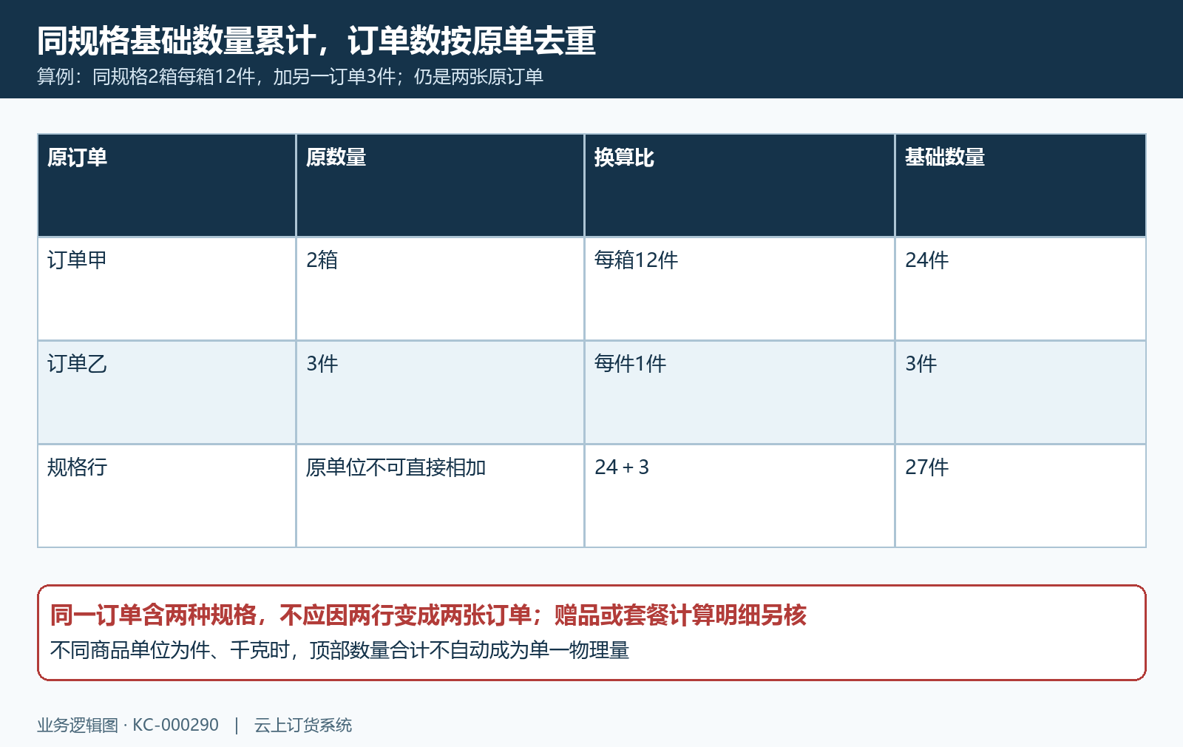
图4：27件规格累计来自两张原单，同订单多规格行不等于多张订单。

5 商品小计不直接等于净销售或实收
本页小计累计原订单数量乘原成交单价，没有在同一金额路径直接扣累计退货、优惠分摊或统一乘原单汇率。它不能直接称为净销量净收入，也不能用当前商品挂牌价计算。原单有整单优惠、税费、配送费等情况时，商品小计与原订单总额可能不同，先列具体差额来源再比较。
仅作算例：商品小计200、整单优惠20、配送费10，原订单总额若为190，列表规格小计200与订单总额190不要求靠改价对平。发生退货后，原订购数量与退回数量分别接原单和售后记录；不能自动认为本页数量已经扣了退货，也不能把另一个商品销售报表的“20订货、2退货”规则直接套在这里。
有不同币种的原订单时，先逐单保留币种、原成交价格、数量和对应汇率，不能将本页金额累计当成已统一的人民币净销售。小计不代表已收款、发票金额或银行到账；需要资金核对，应沿原订单收款及退款记录。页面和导出都出现小计，也需考虑累计后的两位显示与原未舍入值差异。
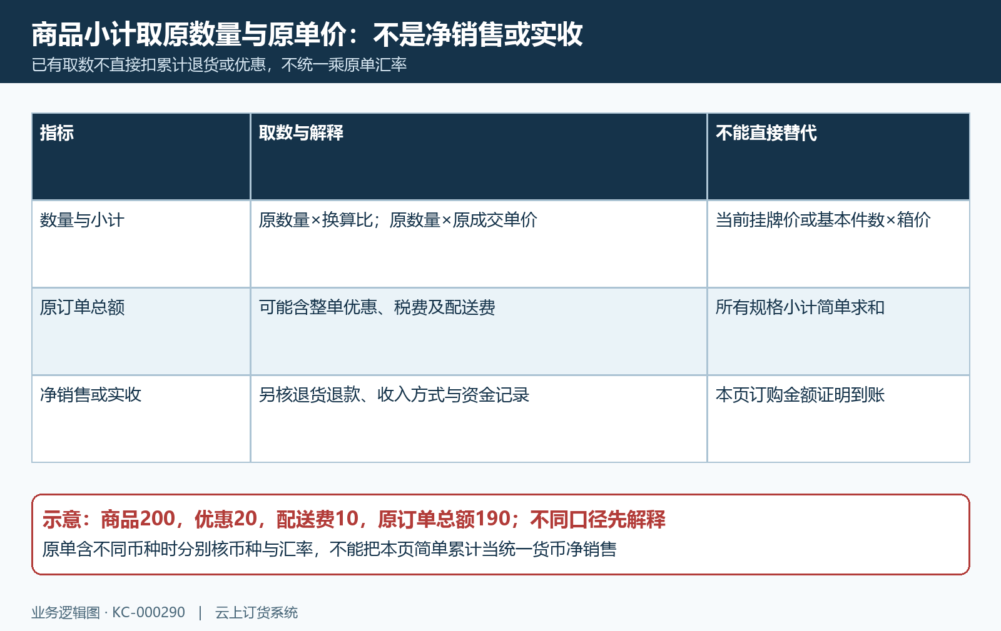
图5：商品200与原单190的差额按优惠配送费解释，不用本页证明净退货或到账。

6 导出商品汇总先核七列与数量上限
有相应权限时，在导出菜单选择“导出商品汇总”。文件标题为“订单按商品汇总”，列出商品分类、商品名称、商品规格、商品编号、规格编号、数量（基本单位）和小计金额。开始核数先辨说明行和列名，不能把标题行算成业务行；以商品和规格编号接原订单，而不是以文件行号当原单编号。
导出重新构建规格统计，页码设为第一页，已有数量上限为10000，不等于屏幕当前页，也不保证无限全量。数据量大时按明确期间或客户范围分批，保留每批条件和交界原单，查重复及缺项。不是不断点击同条件导出后把几个同范围文件直接拼接，文件物理行数还含说明及表头。
导出小计按规格累计后取两位；单位、分类和原名称的关联也与当前有效档案有关。文件说明可能写“下单时间”，但这段文字不能代替实际过滤日期证明，尤其用了高级交货时间时。取得文件后核实际区间、列项、原金额与岗位范围，下载成功提示不能代替文件已经保存打开及业务内容全部验收。
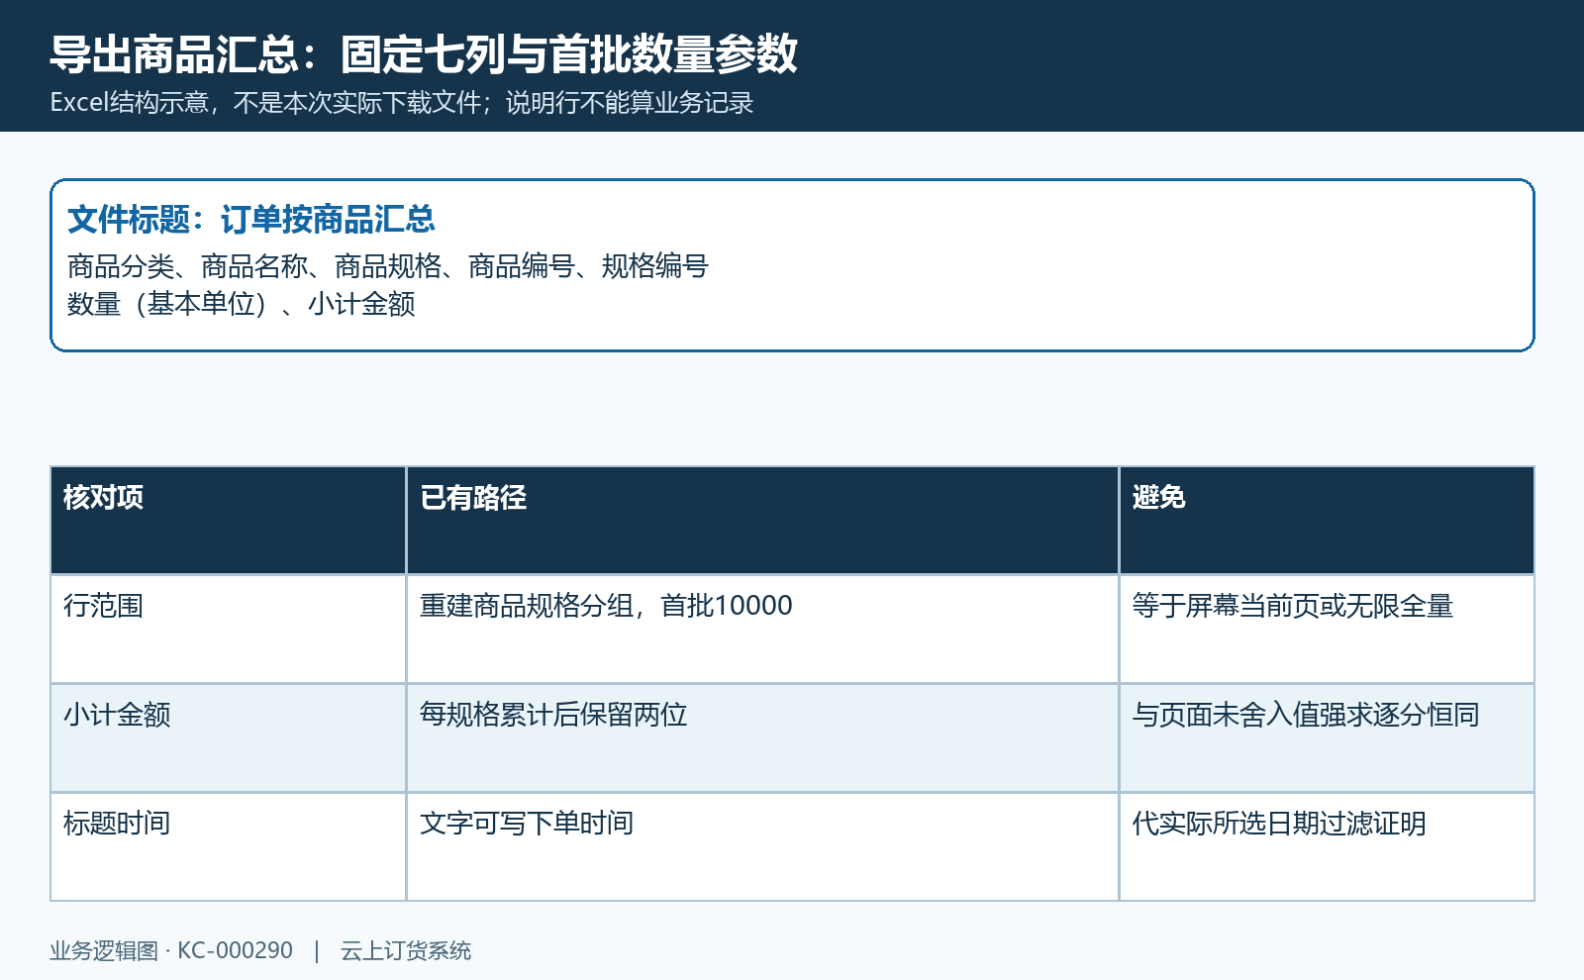
图6：商品汇总七列和首批10000参数，图为文件结构说明，数量参数不证明全量。

7 客户商品二维表逐层核行列和交叉格
选择“导出客户商品二维表”，固定列先显示商品名称、规格、商品编号、规格编号、分类、数量、单位、小计金额和库存，再追加客户名称列。交叉格是客户对该规格的基础数量，不是客户支付金额。库存来自当前企业有效库存记录按规格汇总，不是所选统计期间的期末库存，也不是各客户已经预留的可交付数量。
商品行、客户列与交叉格分别取数，客户类型、分类、制单人、员工归属、日期及岗位范围不应先假定三层完全一致。客户列的日期边界和商品行存在差异，列格也不能预先承诺完整继承商品行角色范围。先检查实际客户列是否符合授权范围；出现范围外客户或无法解释的数量，保留原文件和条件交管理员核，不直接扩大分享。
客户同名、不同商品重复使用规格编号或编号缺失时，不能只看列头和规格文字可靠区分交叉格。先用原客户标识、商品编号、规格编号及原订单定位，再核每格数量。不能保证客户各格相加等于左侧行数量，空格也不能一概解释成从未下单。商品行已有首批10000上限，客户列超过147会拒绝导出，不会自动截成147列。
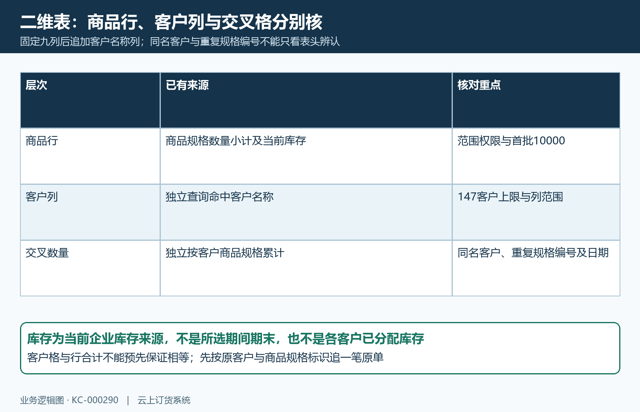
图7：二维行、列、格分开核范围和编号，当前库存不代历史期间或客户分配库存。

8 失败旧值差额与实际发货回原单核
二维表返回“数据过多，请重新选择时间段再导出！”时，先核客户列数量，重新划定明确期间或客户批次，再核新的范围。不要认为只会截断多出的客户，也不靠反复点击产生自动拆分文件。其他失败保留首个原消息、发生时间、账号岗位、完整日期类型及筛选对象，不能将新出现的空表直接当成导出成功。
查询失败时，先前列表和统计卡片可能暂留，连续切换后以最后一次条件及成功返回为准；没有数据、加载未完成、旧值未清和导出失败分别核。文件打不开、未保存或客户格差额时，先查标题、授权客户、编号、日期和单位，再接一笔明确原单解释，不删商品明细、改日期或重制原订单绕过差异。
最后区分订购与实际发货。本页订购统计并不证明已经发出；需要履约核数时，查原订单与关联出库、发货进度，分别保留订购数量和已发数量。历史发货汇总只示两种数量表头，未有明细结果，不证明当前实物已交付。反馈时附脱敏原单号、规格编号及页面、文件、原记录三处具体差额，交管理员沿同一范围复核。
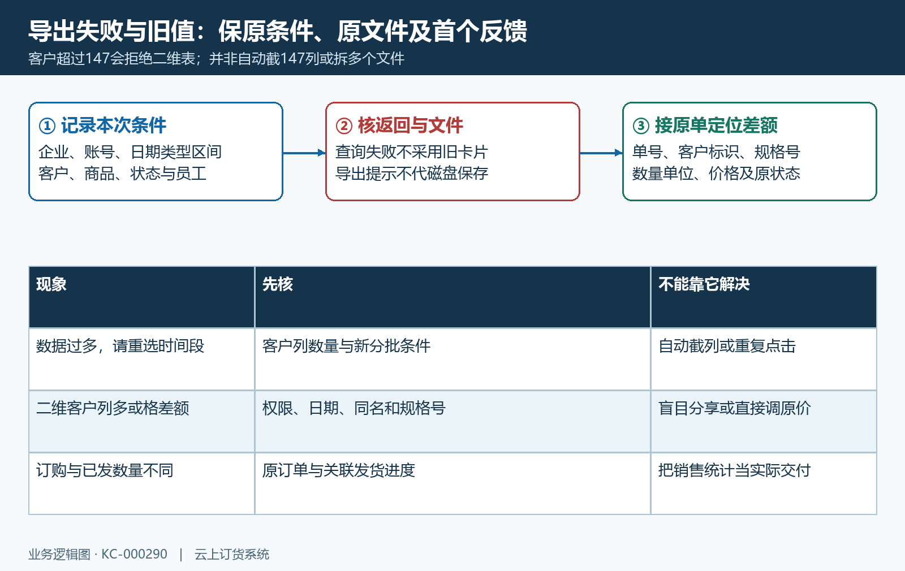
图8：限列失败、旧值、导出文件与原单逐层核，不能以提示或一屏结果当验收完成。
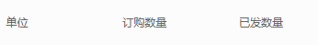
图8补：历史发货汇总的原单位、订购数量与已发数量，属于另一个履约核对入口，画面无实际明细。

下一步学习
- 订货汇总：按日期查看客户订货商品、数量与金额｜云上订货系统
- 商品销售报表：按规格、商品、分类或品牌分析销量｜云上订货系统
- 报表筛选与导出：保留统计条件并与原始单据复核｜云上订货系统

